Запомни правила
Охрана труда была,
есть и будет.
Охрана труда –
дело всех и каждого.
Сначала – безопасность,
потом – работа.
Труд не напрасен,
когда безопасен.
Не опасен труд,
когда соблюдаешь правила.
Без охраны труда –
ни туда и ни сюда.
В норме охрана труда –
тебя минует беда.
Безопасность начеку –
вреда не будет никому.

28 апреля — День охраны труда,
О безопасности помнить надо всегда,
Чтоб здоровье на работе не терять,
Правила надо знать и соблюдать!
Так пусть же безопасным будет труд, Пусть на работу люди с радостью идут.
Ушибов, травм не будет никогда, Здоровы будьте, счастливы всегда!

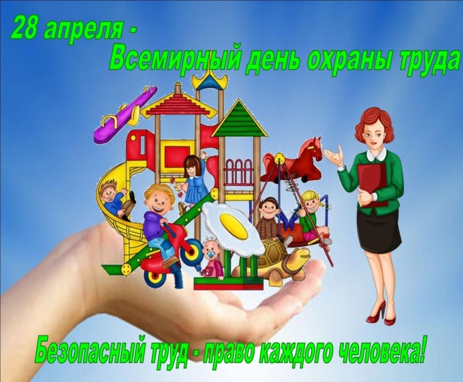

Наш адрес:
п.Сентябрьский д.66
сайт ДОУ
https://solnishko-ds.ru/index.php

Нефтеюганское районное муниципальное дошкольное образовательное бюджетное учреждение «Детский сад «Солнышко»

Всемирный день охраны труда

Апрель 2022

Нет ничего более ценного, чем жизнь. Нет ничего более очевидного для человечества, чем право на жизнь. Большая часть населения мира проводит треть сознательной жизни на рабочем месте, внося свой вклад в развитие общества.
Решением Международной организации труда 28 апреля объявлено Всемирным днем охраны труда. Эта дата должна привлекать внимание всей мировой общественности к нерешенным проблемам охраны труда, а также продвигать культуру труда во все сферы деятельности человека.
Ежегодно 28-го апреля его отмечают более чем в ста странах мира. Международная организация труда учредила этот день для того, чтоб привлечь внимание мировой общественности к масштабам проблемы охраны труда.

Охрана труда — система сохранения жизни, здоровья и работоспособности работников в процессе трудовой деятельности, включающая в себя правовые, социально-экономические, организационные, технические, санитарно-гигиенические, лечебно-профилактические, реабилитационные и иные мероприятия.
Государственные нормативные требования охраны труда устанавливают правила, процедуры и критерии, направленные на сохранение жизни и здоровья работников в процессе трудовой деятельности.
В соответствии с российским законодательством (ст.212 ТК РФ) обязанности по обеспечению безопасных условий и ОТ возлагаются на работодателя, конкретно — на первое лицо предприятия. Каждый работник обязан (ст. 214 ТК РФ):
- Соблюдать требования ОТ;
- Правильно применять средства индивидуальной и коллективной защиты;
- Проходить обучение безопасным методам и приёмам выполнения работ, инструктаж по ОТ, стажировку на рабочем месте и проверку знаний требований ОТ;
- Немедленно извещать своего непосредственного руководителя о любой ситуации, угрожающей жизни и здоровью людей, о каждом несчастном случае, происшедшем на производстве, или об ухудшении состояния своего здоровья, в том числе о проявлении признаков острого профессионального заболевания или отравления;
- Проходить обязательные предварительные и периодические медицинские осмотры.
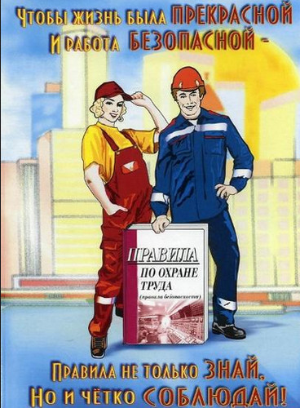

Не хочешь, чтобы случилась беда –
Соблюдай безопасность труда!
Обувь вы переобуйте –
И здоровьем не рискуйте!
Ведь ходить без каблуков
И удобно, и легко!
Чтоб пожара избежать –
Утюг нужно отключать!
Следи за длиной ногтей,
не травмируй окружающих людей
Дергать провод не спеши
отключи от электросети!
Ты проход не загромождай,
его свободным оставляй!
Не пренебрегай советами -
Не размахивай острыми
предметами
Вреден каждому компьютер,
Если глаз к экрану близок.
(Расстояние не менее 60-80 см.)

